河北省工业和信息化厅

冀工信两化函〔2020〕313号

河北省工业和信息化厅
关于转发工信部《关于组织开展支撑疫情防控和复工复产的工业互联网平台解决方案征集工作的通知》的通知

各市（含定州、辛集市）工业和信息化局，雄安新区改革发展局：
现将工信部《关于组织开展支撑疫情防控和复工复产的工业互联网平台解决方案征集工作的通知》（工信厅信发函〔2020〕82号）转发给你们（见附件），请各市按照要求，积极组织企业、电信运营商、高校及科研院所等进行申报，每个申报主体只能申报一个解决方案。
请各市按照推荐解决方案的优先顺序填写《支撑疫情防控和复工复产的工业互联网平台解决方案推荐信息汇总表》（见附件1），并于5月18日之前将纸质盖章版汇总表和申报书（见附件2）一式两份报省厅，同时将电子版汇总表和申报书发送至邮箱：ronghechu@126.com。
联系人：陈伟 0311-87908721 18810505224
附件：工信部关于组织开展支撑疫情防控和复工复产的工业互联网平台解决方案征集工作的通知

河北省工业和信息化厅
2020年5月9日
附件
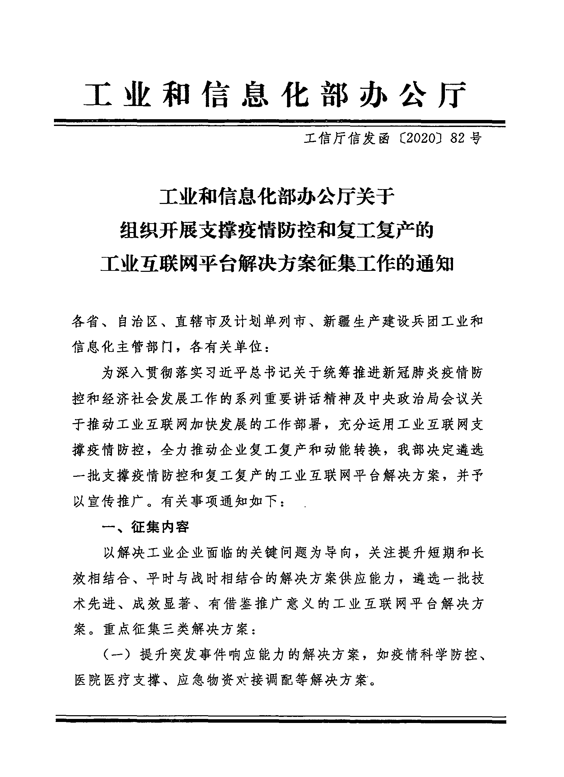

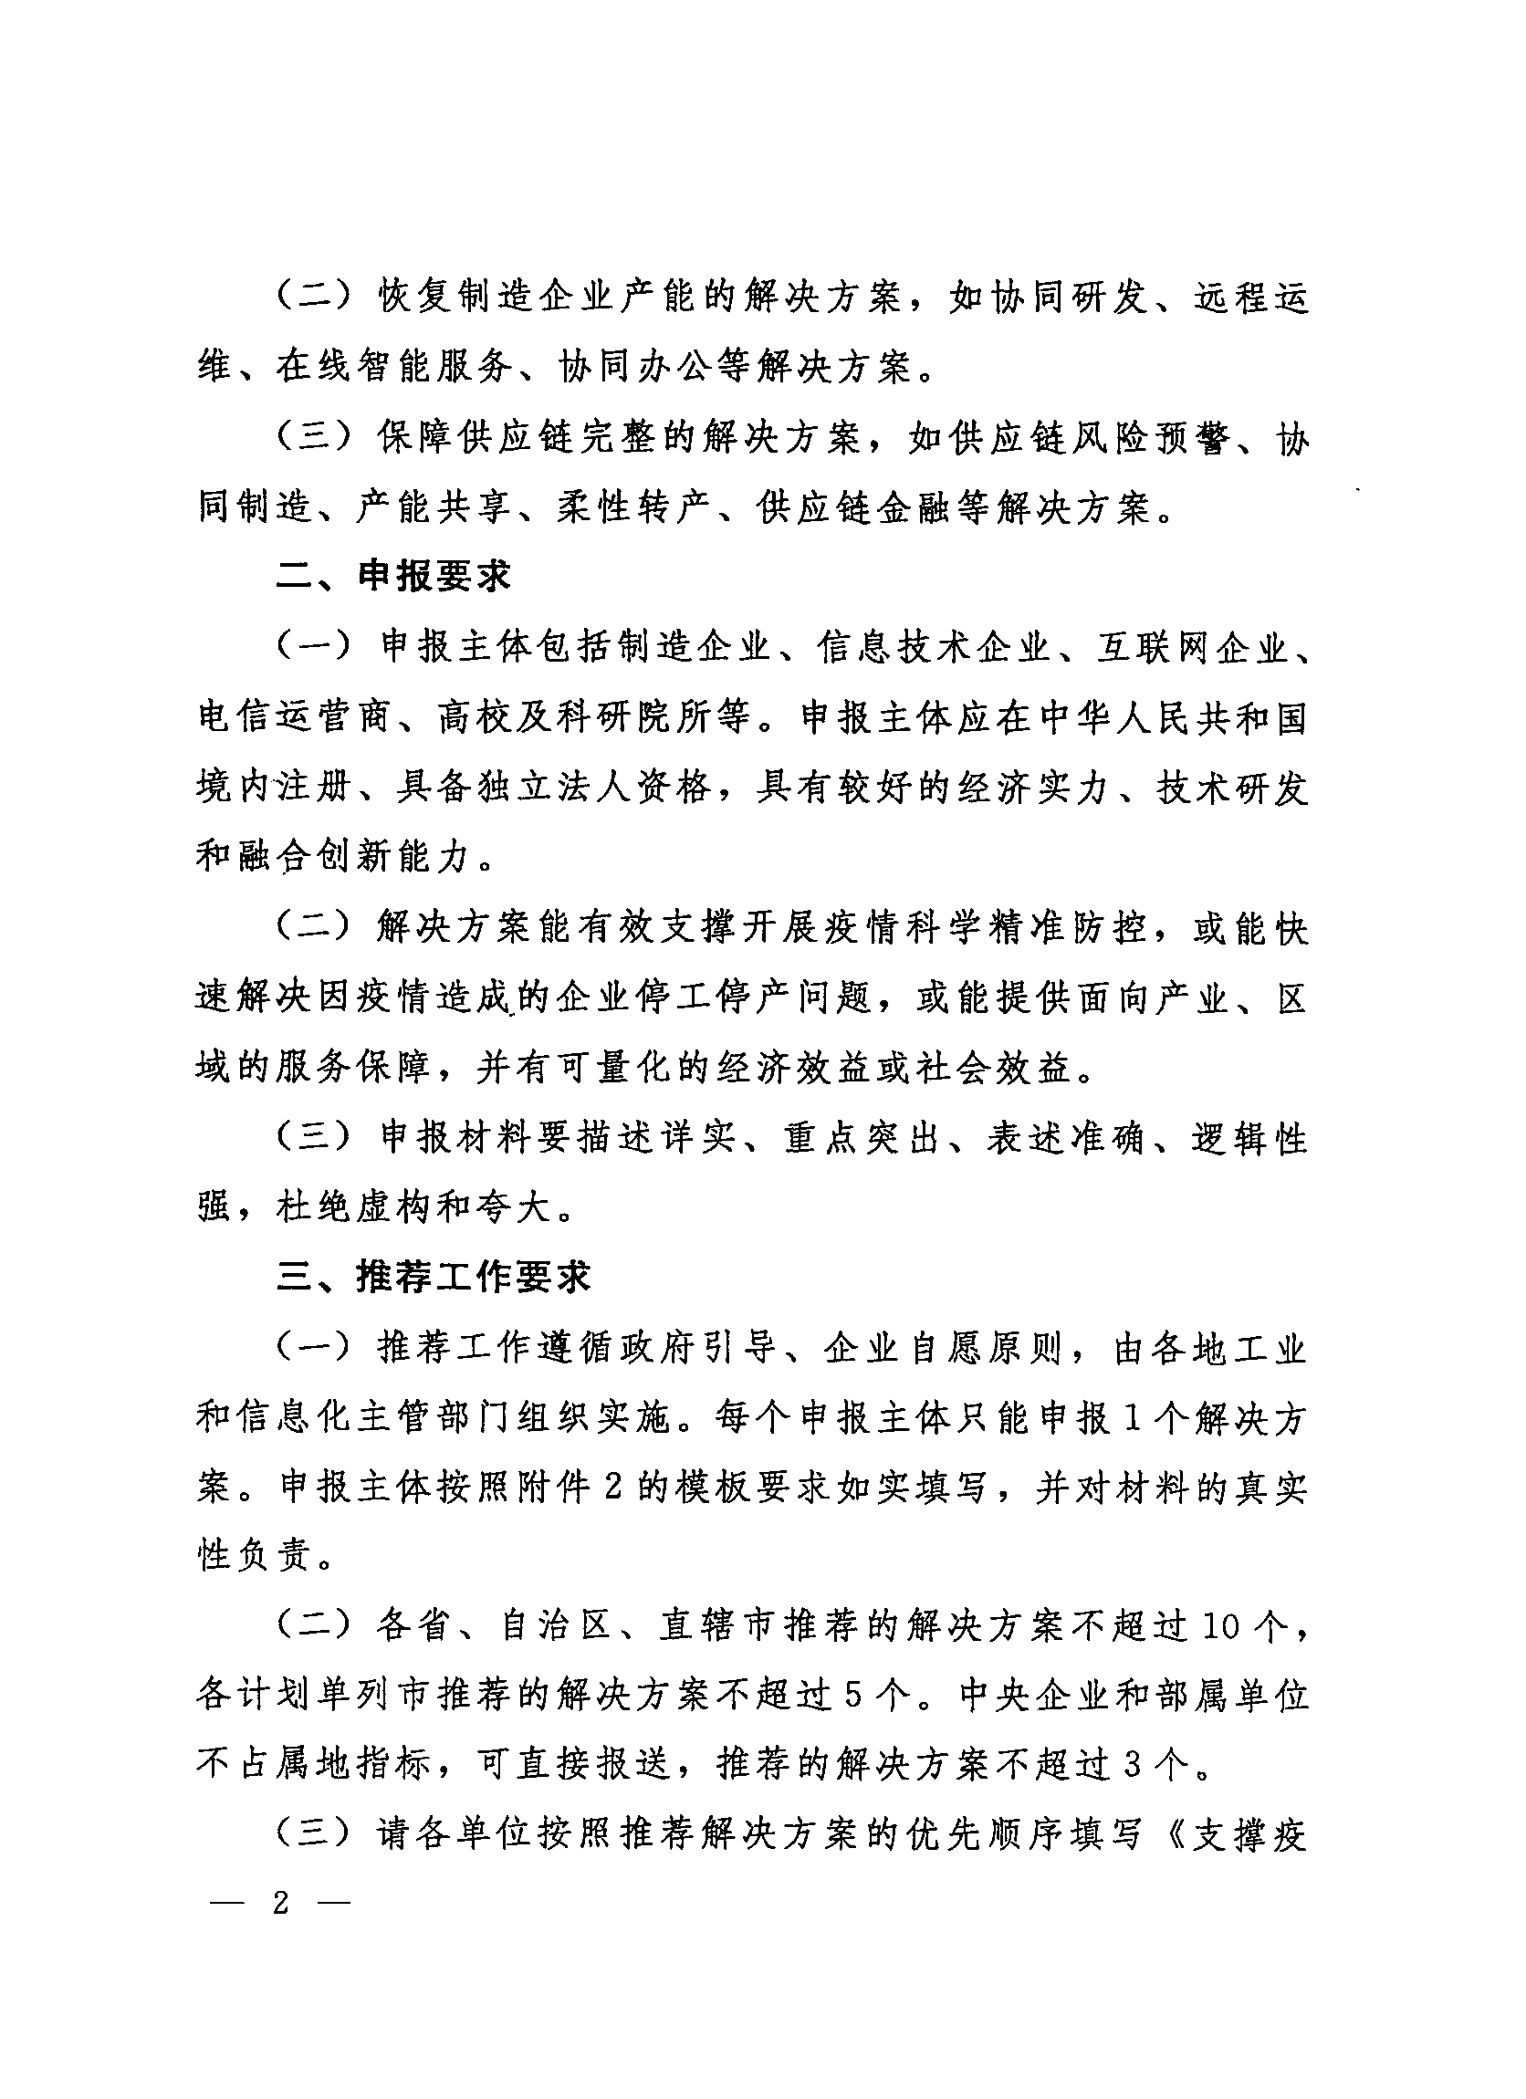

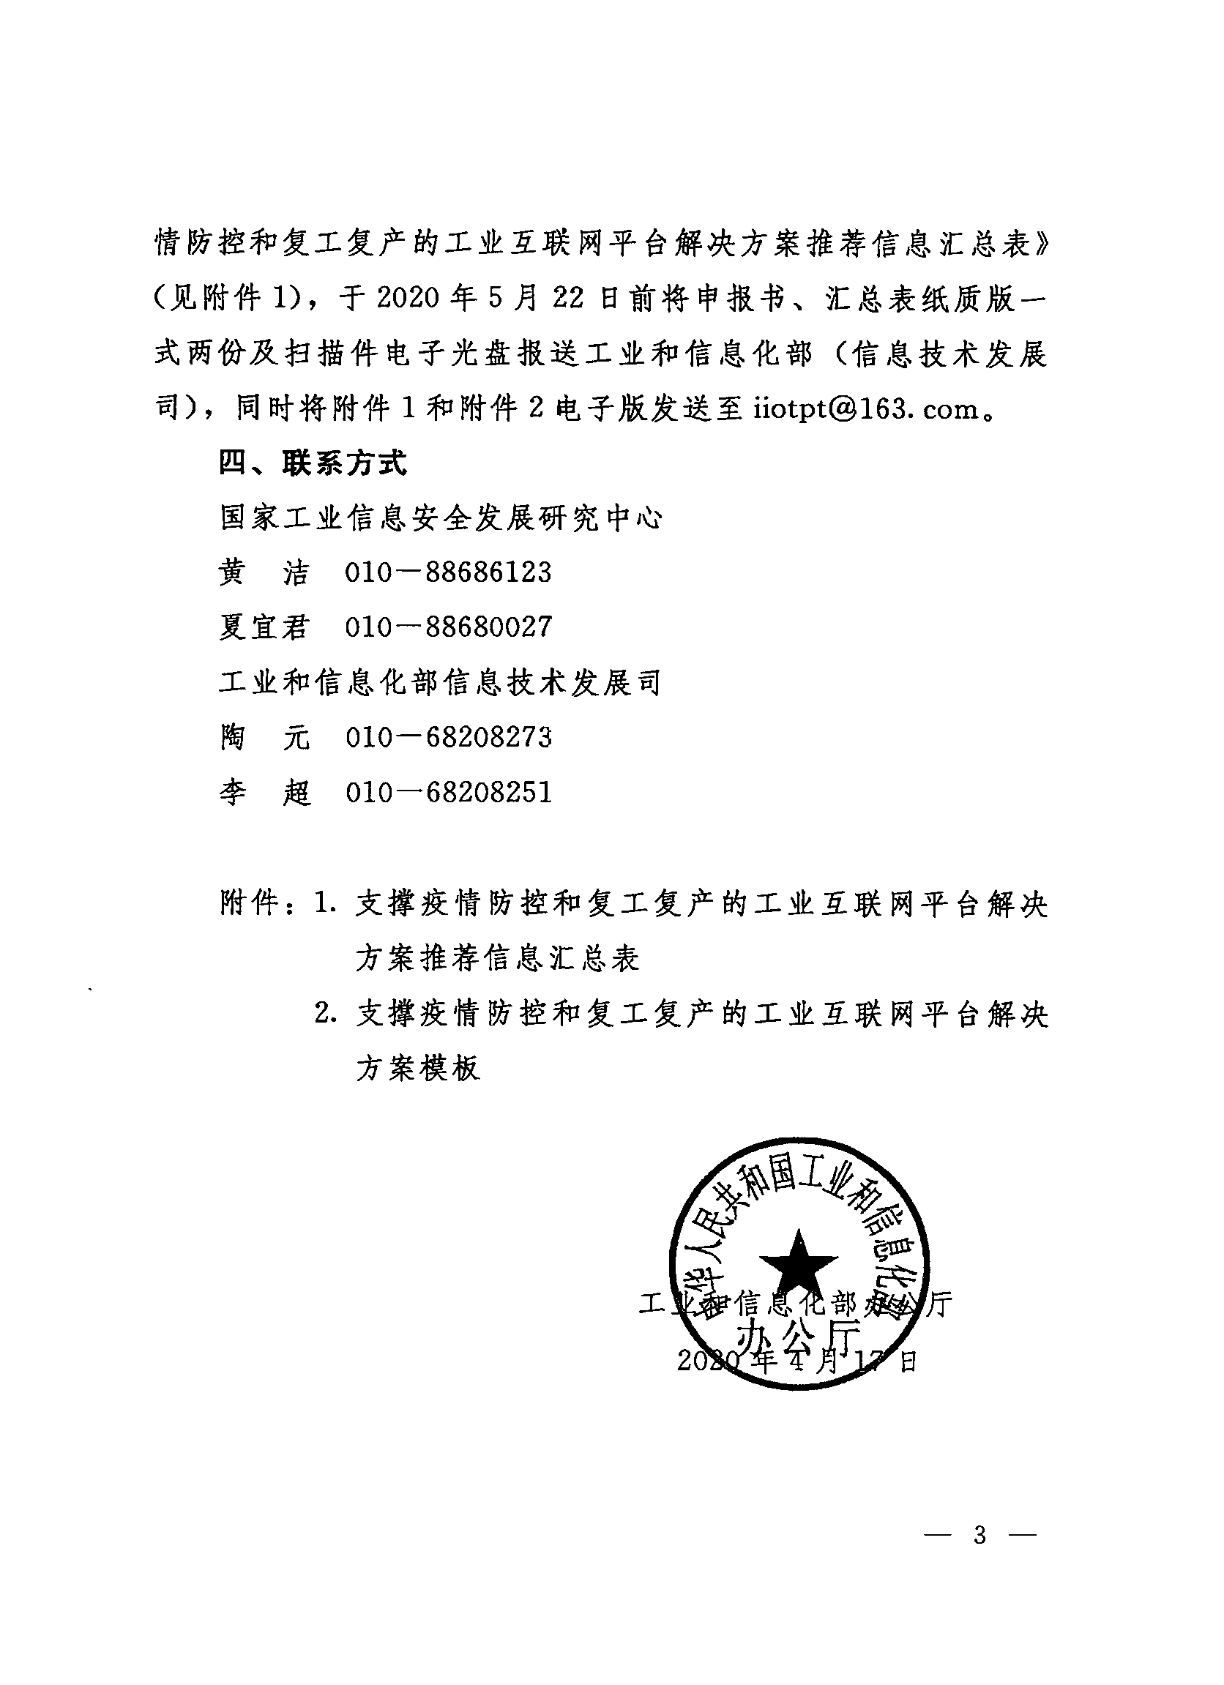

附件1

支撑疫情防控和复工复产的工业互联网平台解决方案
推荐信息汇总表

推荐单位名称： （加盖单位公章）
联系人： 联系电话：

序号 | 解决方案名称 | 申报单位名称 | 联系人 | 电话 | 邮箱
1
2
……
备注：各单位严控推荐数量和质量，按推荐优先级排序。
附件2

支撑疫情防控和复工复产的
工业互联网平台解决方案

解决方案名称：

单 位： （盖章）
联 系 人：
联系电话：

工业和信息化部编制
2020年5月
填 写 说 明

一、填写单位应仔细阅读《工业和信息化部办公厅关于组织开展疫情防控和复工复产的工业互联网平台解决方案征集工作的通知》，如实、详细地填写每一部分内容。
二、原则上，填写单位的工业互联网平台解决方案需拥有自主知识产权，对提供的全部资料的真实性负责，并签署单位责任声明。
三、填写材料要求描述详实、重点突出、表述准确、逻辑性强、具有较强可读性（可结合图、表等表达方式），既包括实践内容，又涵盖理论剖析，杜绝虚构和夸大。
四、请填写单位将本材料可编辑版本以及加盖公章后的扫描版本发送至各推荐单位（各地工信主管部门、各有关单位）。由各省级工信主管部门、各有关单位汇总梳理后，一并打包发送至联系邮箱（iiotpt@163.com）。
一、基本信息
（一）申报单位基本信息
单位名称 |  |  |  |  | 成立时间
单位性质 |  | □国有 □民营 □三资 □其他（事业单位、科研院所等） |  |  | 企业规模 |  | □大型 □中型  □小型 □微型
单位地址 |  | 省 市/区
联系人 |  | 姓名 |  | 电话
 |  | 职务 |  | E-mail
申报单位简介 | （不超过300字）  主营业务、技术优势等基本情况介绍
（二）解决方案基本信息
解决方案名称
申报方向  （限选1个） |  | ○提升突发事件响应能力的解决方案  ○恢复制造企业产能的解决方案  ○保障供应链完整的解决方案
技术能力优势  （限选2个） |  | ○设备连接与管理 ○数据集成应用  ○工业经验数字化、模块化 ○数据智能分析  ○其他
新技术应用  （限选1个） |  | ○5G ○边缘计算  ○人工智能 ○数字孪生  ○AR/VR ○区块链  ○其他
业务推广模式  （限选3个） |  | ○面向母公司集团内推广  ○面向长期合作的工业企业推广  ○借助合作伙伴计划、代理商推广  ○借助标杆案例向同行业其他企业推广  ○面向聚集区、示范区、工业园区推广  ○其他

- 解决方案的基本情况（不超过3000字）
（一）背景需求
结合申报方向，阐述解决方案服务对象及适用场景，拟解决什么问题，对疫情防控、复工复产以及产业发展的意义。
（二）建设内容
对解决方案建设的总体目标、关键技术、功能特点、创新性等方面进行简要介绍。
（三）商业模式
介绍服务模式、收费模式等。
三、解决方案的应用推广（不超过3000字）
（一）解决方案落地实施
结合实际应用案例，以问题为导向，描述用户应用解决方案的切入点、部署环节、实施步骤等情况。
（二）解决方案应用成效
解决了哪些痛点问题，获得的可量化经济效益或社会效益。
（三）解决方案推广计划
结合所选方向，描述解决方案的市场前景、推广模式等
四、问题和建议（不超过500字）
（一）在疫情期间，解决方案服务商面临什么问题
（二）目前工信部或地方政策是否对解决该问题有帮助
（三）政策建议

单位责任声明

根据《工业和信息化部办公厅关于组织开展支撑疫情防控和复工复产的工业互联网平台解决方案征集工作的通知》要求，我单位提交了《 》。
现就有关情况声明如下：
1.我单位对提供全部资料的真实性负责，并保证所涉及的工业互联网平台解决方案皆为自主知识产权。
2.我单位所涉及的工业互联网平台解决方案内容和程序皆符合国家有关法律法规及相关产业政策要求。
3.我单位对所提交的材料负有保密责任，按照国家相关保密规定，所提交的内容未涉及国家秘密、个人信息和其他敏感信息。
4.所填写的相关文字和图片已经由我单位审核，确认无误。
我单位对违反上述声明导致的后果承担全部法律责任。

联 系 人：
联系电话：
法定代表人：（签字）
单位（单位盖章）
二〇二〇年 月 日

